- CHỈNH GIÁ NHIỀU P CÙNG 1 LÚC
- KÉO PHÒNG TRỰC TIẾP TRÊN TIMELINE
- TẠO PHÒNG LẺ TRỰC TIẾP TRÊN TIMELINE
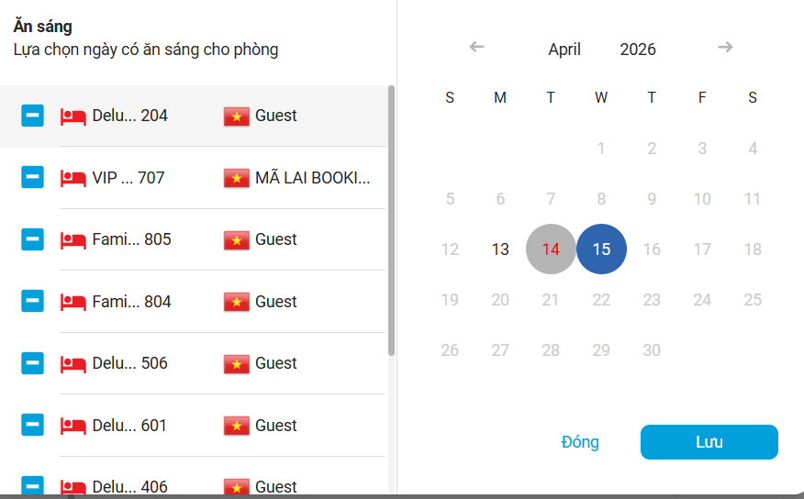
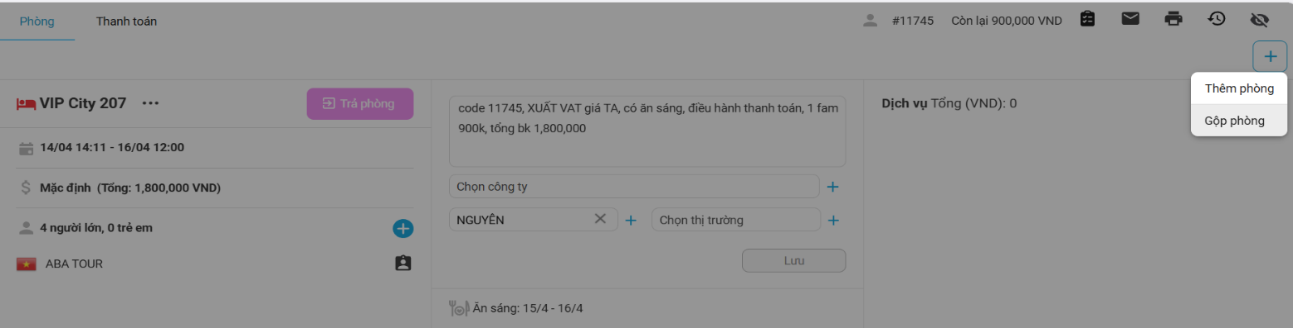
- THÊM PHÒNG, GỘP PHÒNG, ĐIỀU CHỈNH ĂN SÁNG, IN HÓA ĐƠN, CHỌN NGUỒN

- CHECK OUT ĐƯỢC CHỌN TỪNG P ĐỂ OUT, SAU CHECK OUT HIỂN THỊ KÍ HIỆU PHÒNG BẨN, CHON LÀM SẠCH LOẠT
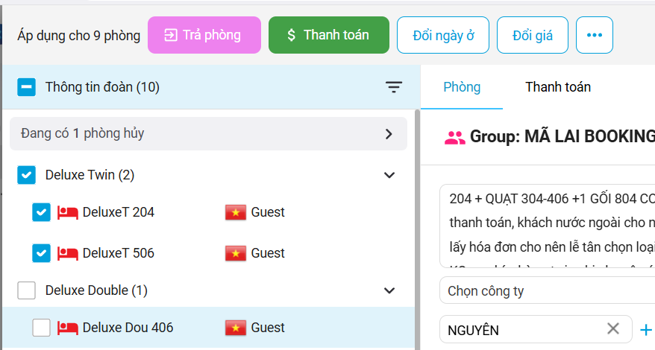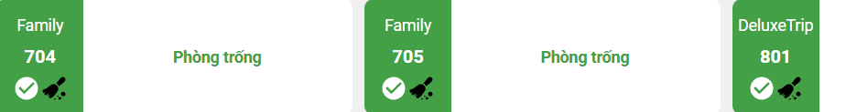
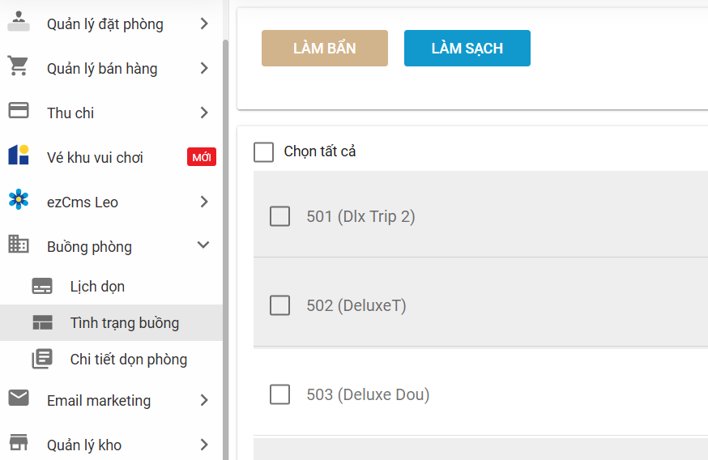
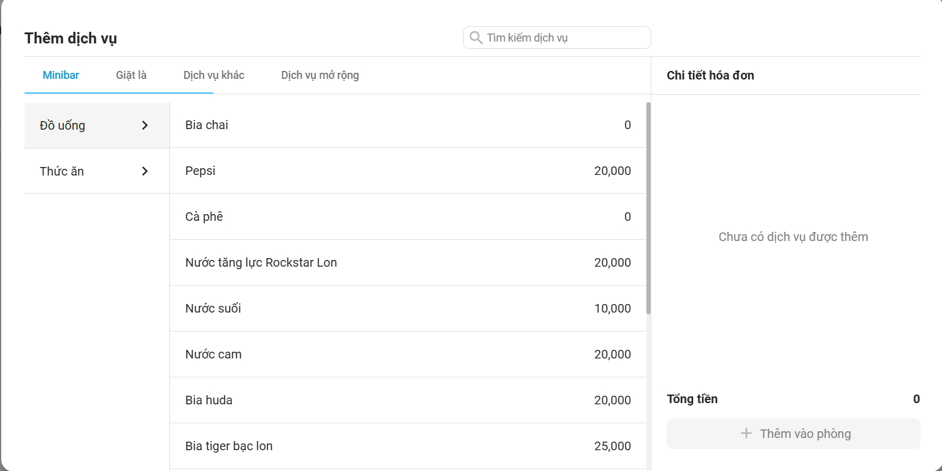
- MỖI PHÒNG SET UP THÊM DỊCH VỤ MINIBAR VÀO PHÒNG MẶC ĐỊNH ( NƯỚC SUỐI 10K, MỲ TÔM 20K, PEPSI 20K, ROCK 20K ) + DỊCH VỤ MỞ RỘNG ( TỰ THÊM LINH HOẠT) THÊM VÀO TỪNG PHÒNG MONG MUỐN

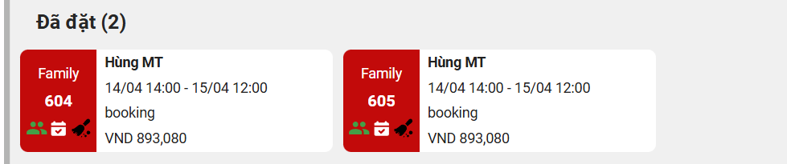
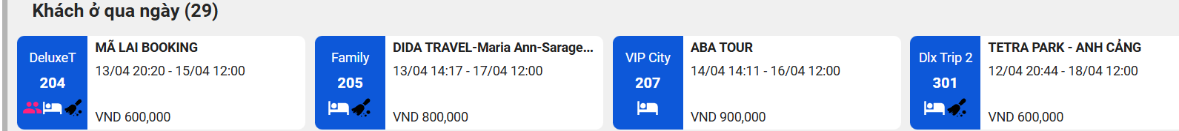
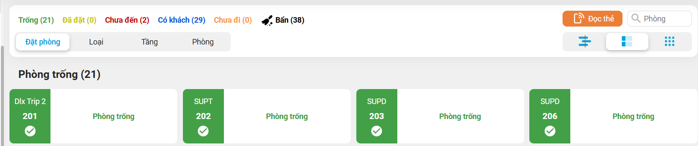
- XEM SƠ ĐỒ PHÒNG TRONG NGÀY ( HIỂN THỊ PHÒNG TRỐNG, PHÒNG KHÁCH Ở , PHÒNG KHÁCH ĐI HÔM NAY, ĐÃ ĐẶT HÔM NAY )
- XEM THANH TOÁN HẰNG NGÀY ( TIỀN MẶT, THẺ TD, CK, CÔNG NỢ ) 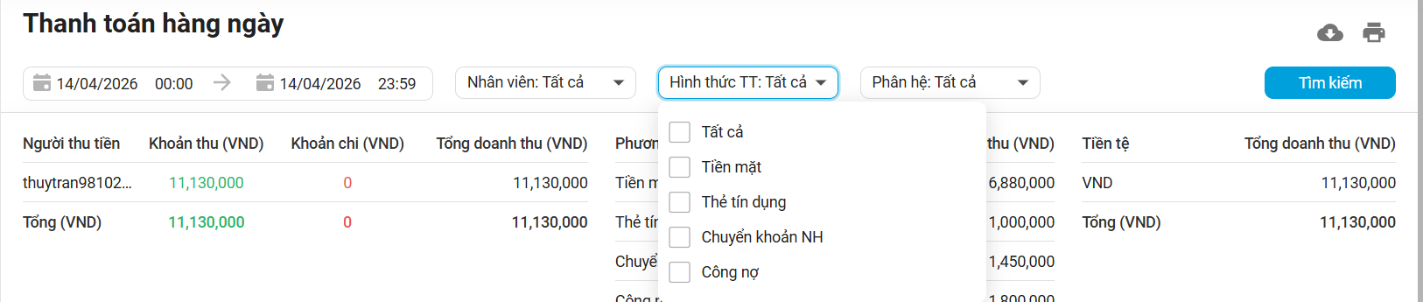 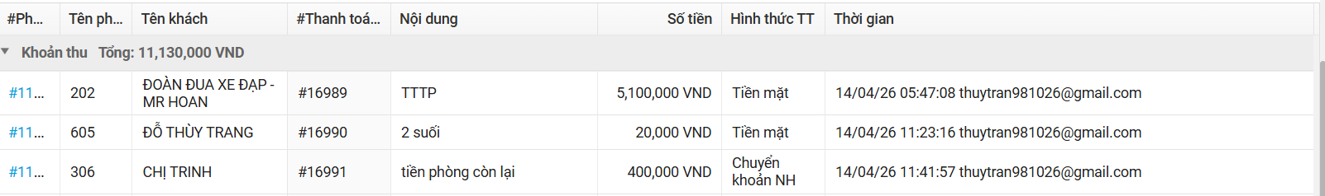
- XEM THANH TOÁN CHI TIẾT

